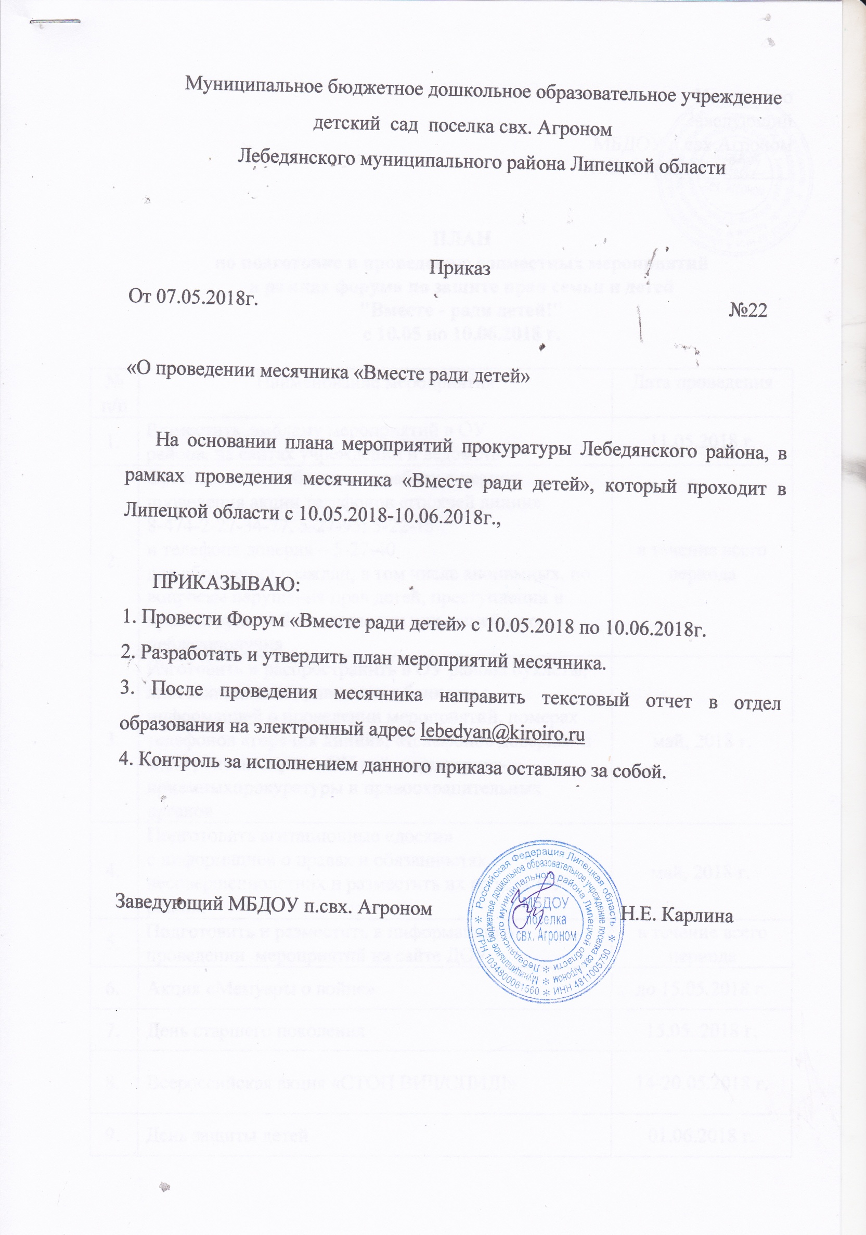
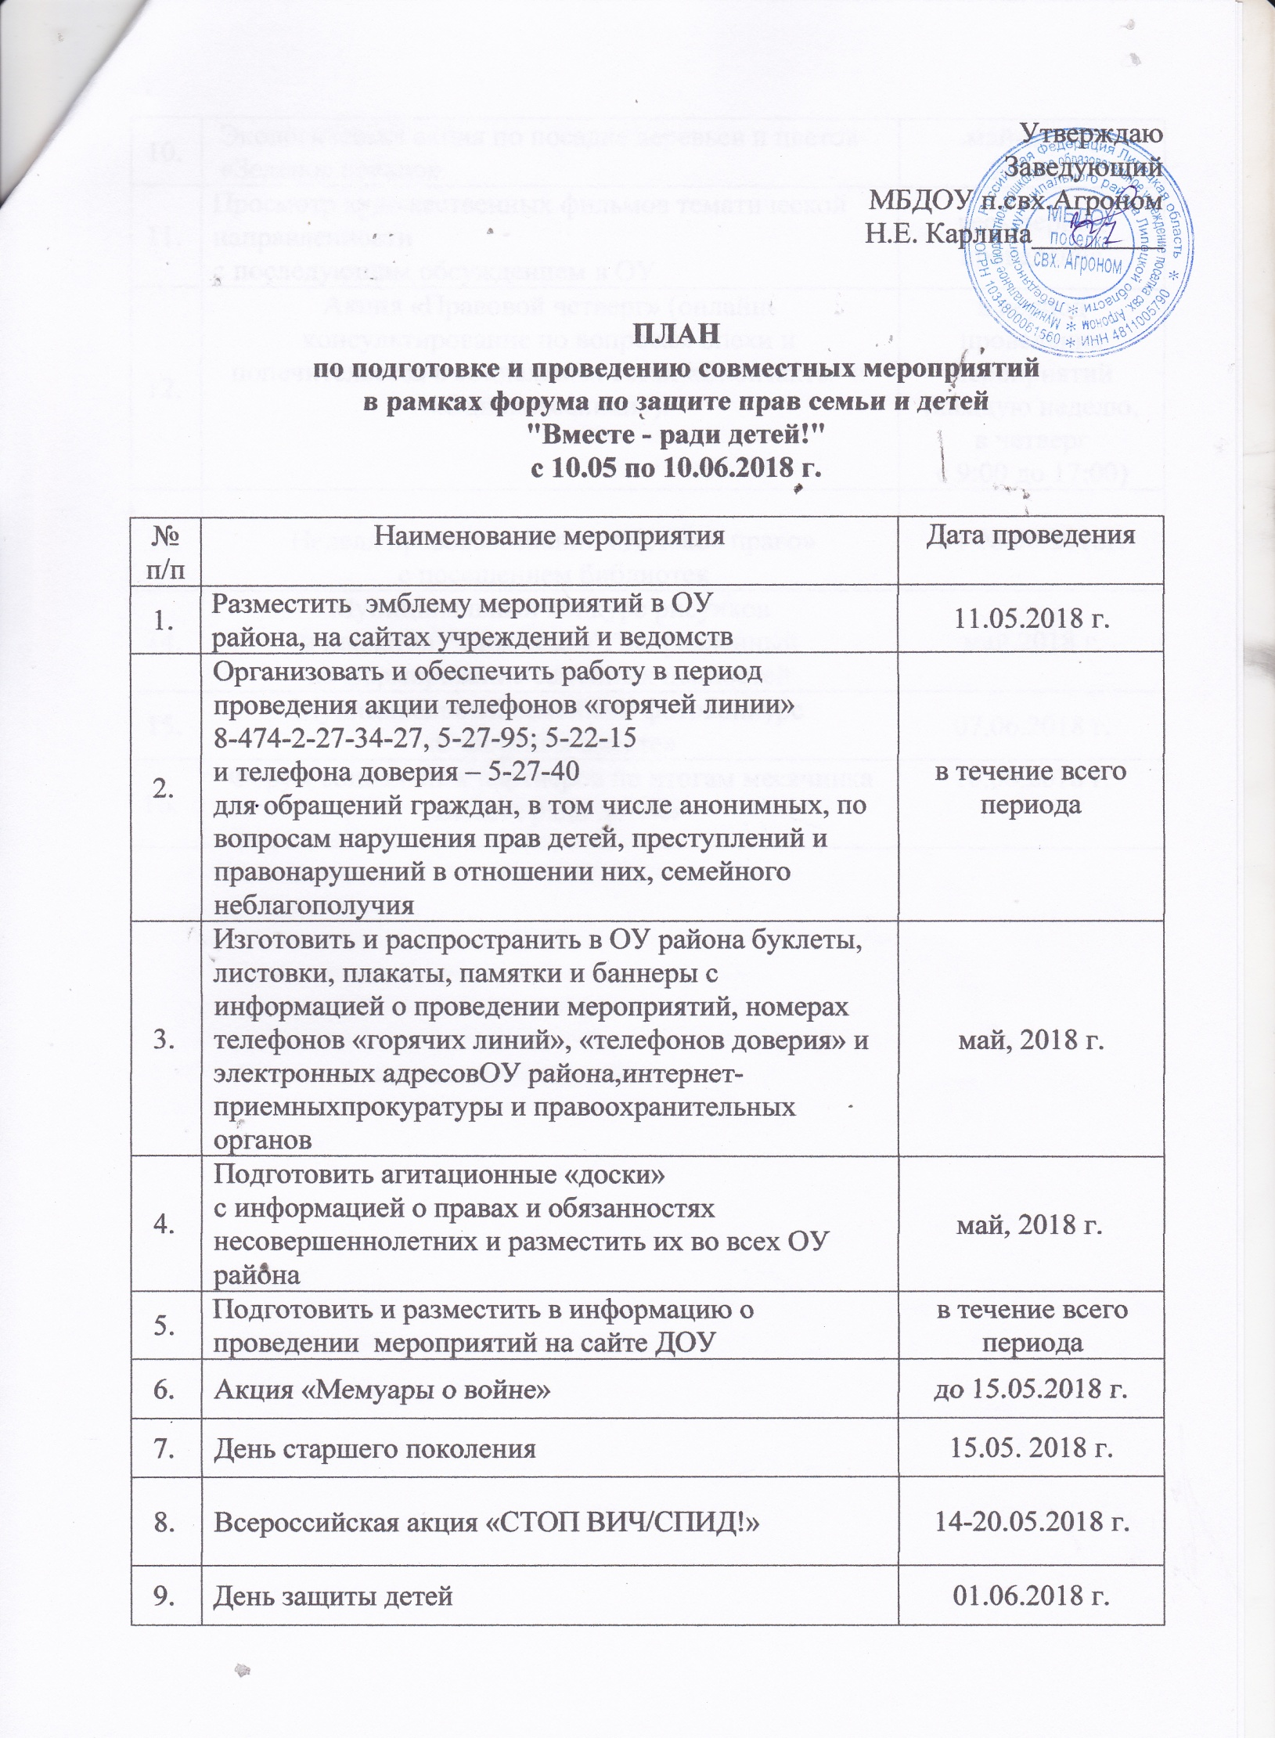

10. | Экологическая акция по посадке деревьев и цветов «Зеленое кольцо» | май-июнь,  2018 г.
11. | Просмотр художественных фильмов тематической направленности  с последующим обсуждением в ОУ | весь период проведения
12. | Акция «Правовой четверг» (онлайн-консультирование по вопросам опеки и попечительства в социальных сетях «Вконтакте» и «Одноклассники»). | в период проведения мероприятий  (каждую неделю,  в четверг  с 9:00 до 17:00)
13. | Неделя правовых знаний «Детское право»  с посещением библиотек | 04-08.06.2018г.
14. | Муниципальный конкурс рисунков  и плакатов "Моя семья", направленный  на формирование семейных ценностей | май,2018 г.
15. | Муниципальный семейный фотоконкурс  «Счастливы вместе» | 07.06.2018 г.
16. | Форум социальных партнеров по итогам месячника «Вместе ради детей» | 10.06.2018 г.

